# cryptsetup – 分区加密工具使用

## 工具介绍

[cryptsetup](http://code.google.com/p/cryptsetup/)是linux下的一个分区加密工具，和[eCryptfs](http://luy.li/2009/09/11/ssh_publickey_fail_in_ecryptfs/)不同的是：eCryptfs是文件系统级别的加密，而cryptsetup是分区级别的，比文件系统级别工作在更底层的位置。cryptsetup其实是一种设备的映射关系，我们用它来把一个设备映射成另外一个设备，然后对这个新的设备进行操作，并进行加密，这样就不会使我们的原设备直接被使用，从而达到一种安全的效果。

## 工具使用

1.安装：

yum install cryptsetup

2.加载dm-crypt内核模块

modprobe dm-crypt

3.成功加载之后，查看是否已经正确安装，如果顺利，你将看到crypt的下列输出：

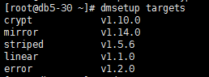

4.建立一个加密的分区，很简单，执行下面的命令（加密之前如果该分区处于挂载状态，会报错，需要先umount）：

cryptsetup --verbose --verify-passphrase -c aes-cbc-plain luksFormat /dev/dfa1

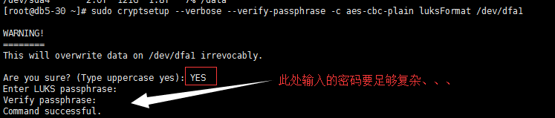

5.打开映射（映射到/dev/mapper）

 sudo cryptsetup luksOpen /dev/dfa1 back

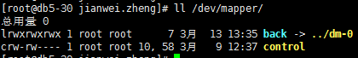

6.查看映射关系

cryptsetup status back

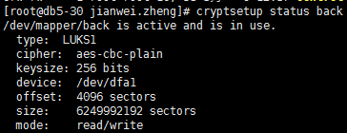

7.对映射的设备进行格式化、挂载

格式化：

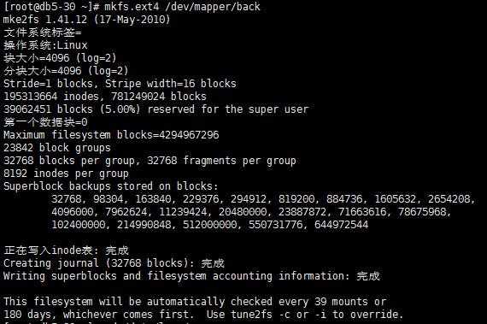

挂载：mount /dev/mapper/back /data/emc5600/

参考：

<https://blog.csdn.net/super2feng/article/details/53747647>